广西壮族自治区领事业务“一网通办”系统

网上申办外国人来华邀请函操作手册

目录
一、 登录 1
二、 邀请函申办 1
2.1新建团组 1
2.2办理状态查询 5

登录
输入网址：http://ywtb.wsb.gxzf.gov.cn:8090/，选择外国人来华邀请。
输入用户名、密码，点击“登录”。

邀请函申办

2.1新建团组
（1）登录系统后，点击导航菜单【业务办理】-【外国人来华邀请】。
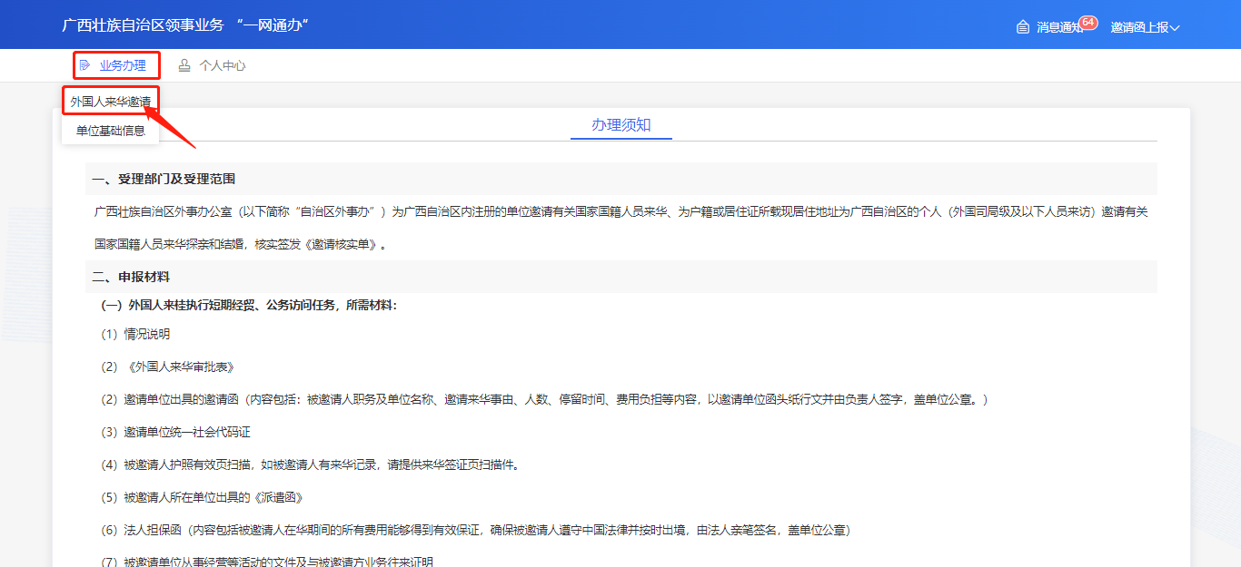
（2）进入信息填报页面，首先需填写基本信息、日程及访问地点。
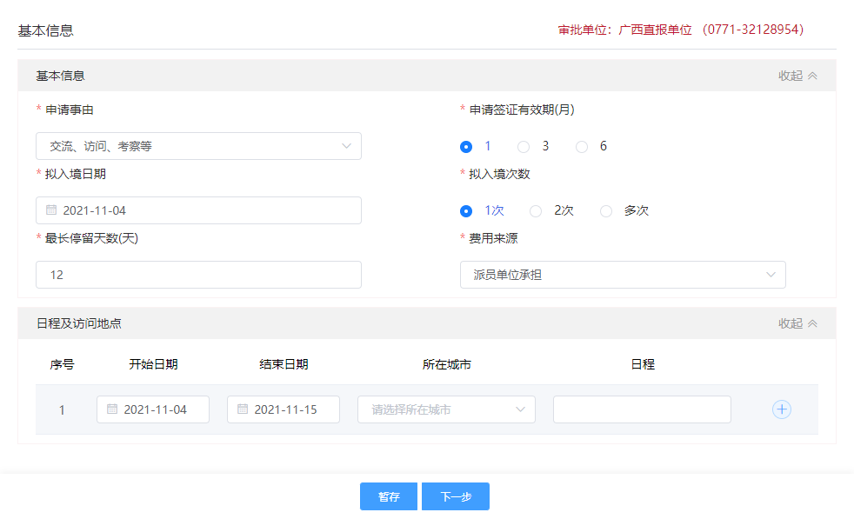
点击“+”，可自行添加行程。
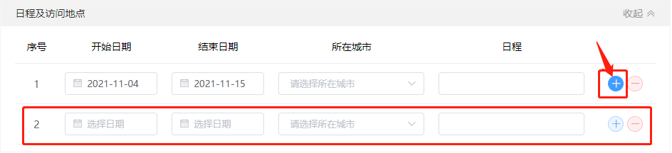
点击行程后方的红色按钮，可删除当前行程。
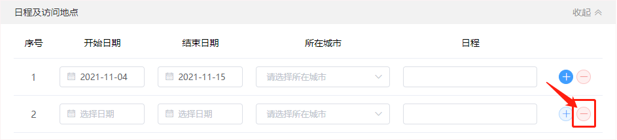
（3）如无法填写完所有信息或暂时无法进行后续操作，可点击“暂存”，保存当前已填写的信息。若需继续填写其他信息，则点击“下一步”。
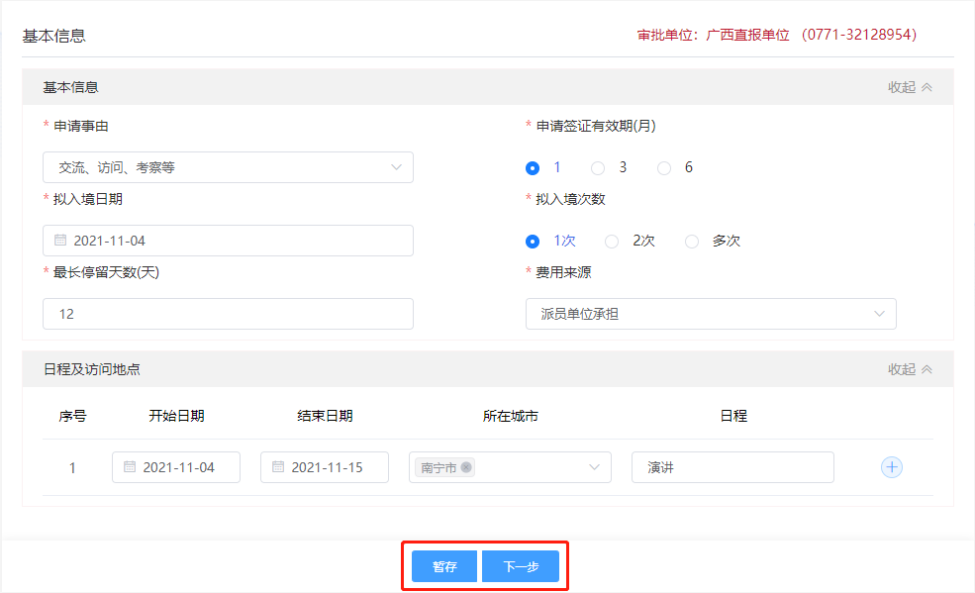
（4）填写被邀请人信息，点击“新增申请人”可添加多人，填写完成后点击“下一步”。
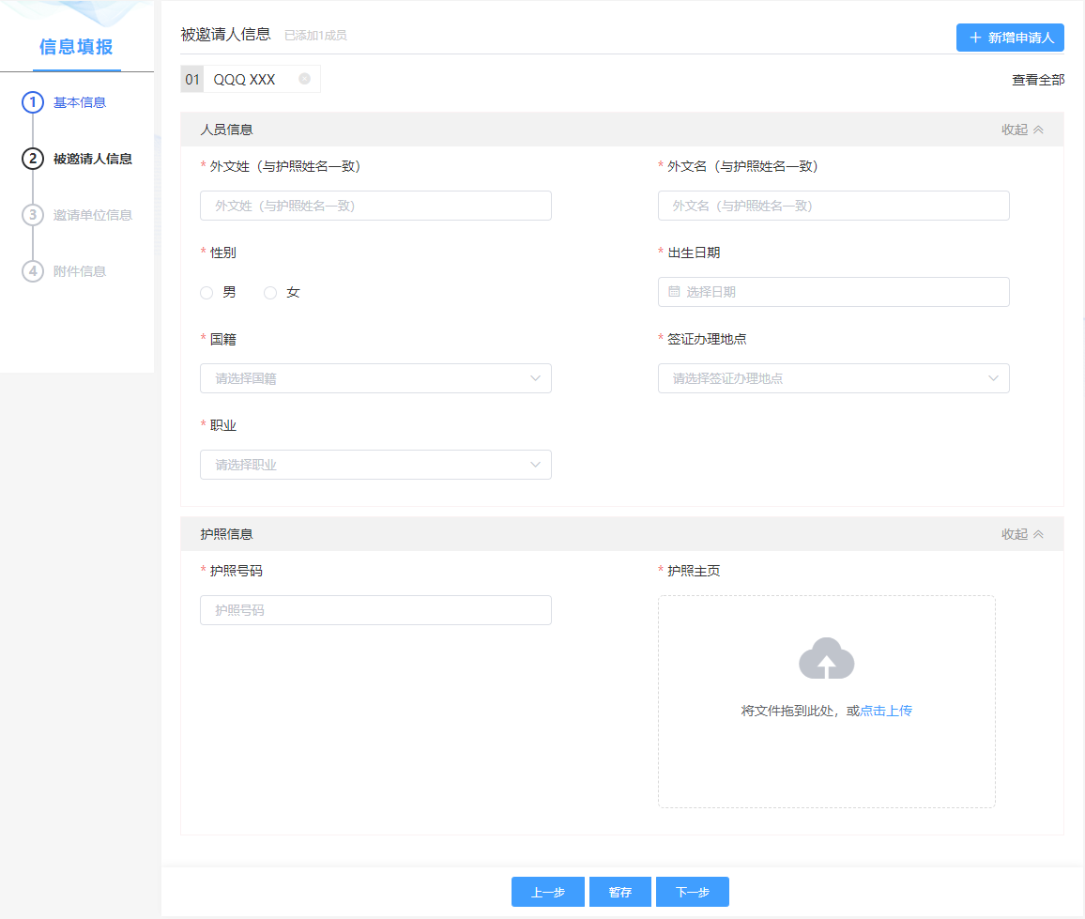
（5）填写邀请单位信息，信息填写完成后，点击“下一步”。
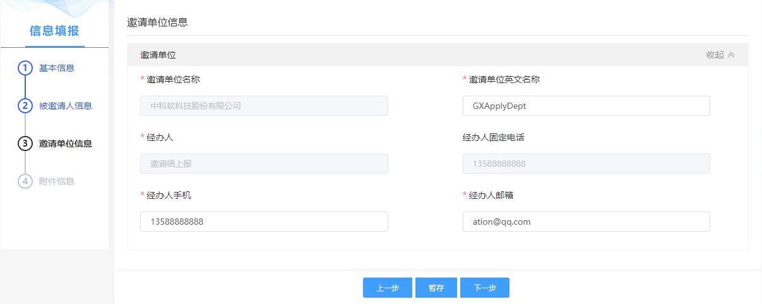
（6）按要求上传附件材料，其中《外国人来华审批表》需先下载，再按要求签名盖章后上传扫描件。所有材料上传完成后，点击“保存并上报”。
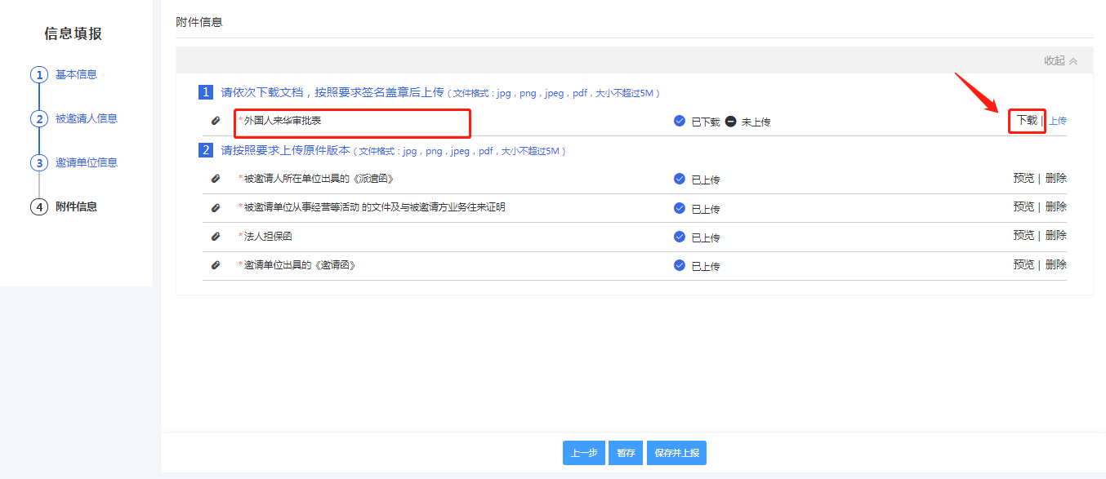

2.2办理状态查询
团组上报后，可点击导航菜单【个人中心】-【我的办件】，在该页面，可查看当前用户办理的业务状态。
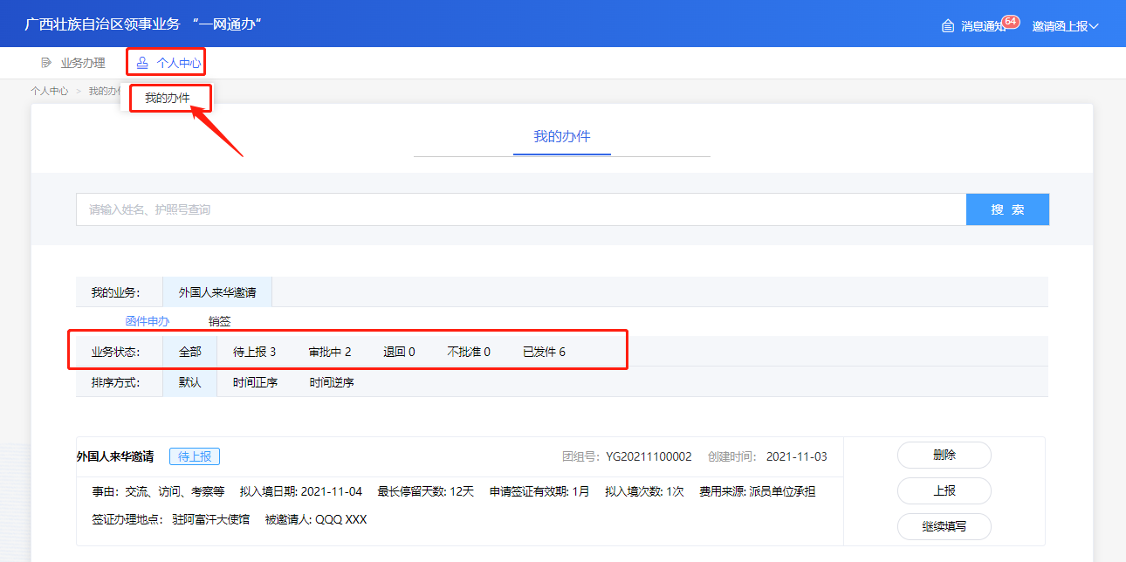
对于暂存信息的团组，可选择“待上报”业务状态，选择团组，点击“继续填写”，完成剩余信息的填写。填写完成后，可点击“上报”。若放弃上报某团组，可点击“删除”，将该团组信息删去。
